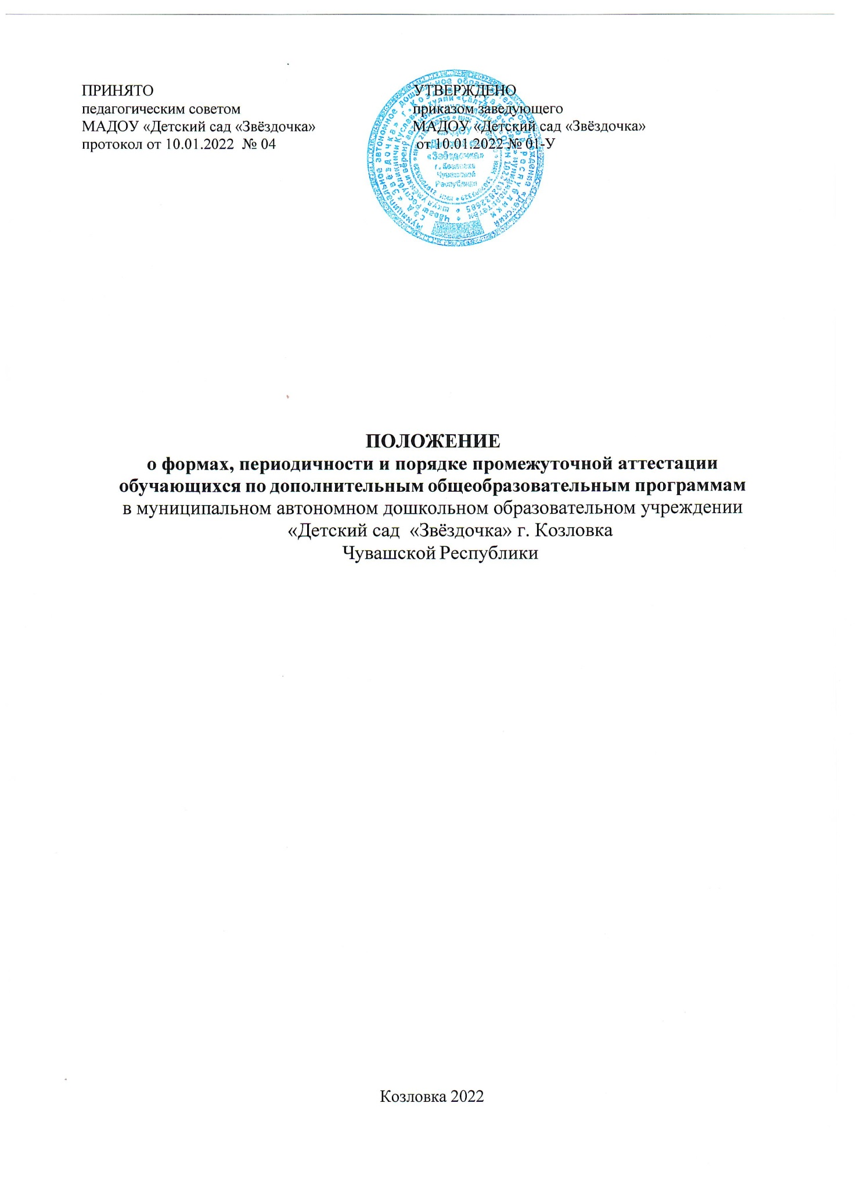

ПРИНЯТО  педагогическим советом  МАДОУ «Детский сад «Звёздочка»  протокол от 10.01.2022 № 04 | УТВЕРЖДЕНО  приказом заведующего  МАДОУ «Детский сад «Звёздочка»  от 10.01.2022 № 01-У

ПОЛОЖЕНИЕ
о формах, периодичности и порядке промежуточной аттестации обучающихся по дополнительным общеобразовательным программам в муниципальном автономном дошкольном образовательном учреждении
«Детский сад «Звёздочка» г. Козловка
Чувашской Республики

Козловка 2022

1. Общее положение
  - Настоящее Положение о формах, периодичности и порядке промежуточной аттестации обучающихся по дополнительным общеобразовательным программам муниципального автономного дошкольного образовательного учреждения «Детский сад «Звёздочка» г. Козловка Чувашской Республики (далее - Положение) является локальным актом муниципального автономного дошкольного образовательного учреждения «Детский сад «Звёздочка» г. Козловка Чувашской Республики (далее - ДОУ), регулирующим формы, периодичность и порядок проведения промежуточной аттестации обучающихся по дополнительным общеобразовательным программам.
1.2. Настоящее Положение разработано в соответствии с Федеральным законом от 29.12.2012 № 273-ФЗ «Об образовании в Российской Федерации», Приказом Министерства просвещения Российской Федерации от 27 июля 2022 г. N 629 «Об утверждении порядка организации и осуществления образовательной деятельности по дополнительным общеобразовательным программам».
1.3.Настоящее Положение принимается педагогическим советом ДОУ.

2.Основные понятия промежуточной аттестацией обучающихся

2.1. Освоение дополнительных общеобразовательных (общеразвивающих) программ сопровождается промежуточной аттестацией обучающихся.
2.2. Промежуточная аттестация - это установление уровня достижения результатов освоения дополнительной общеобразовательной программы, направленное на объективную оценку освоения обучающимися дополнительных общеобразовательных (общеразвивающих) программ каждого года обучения.

3. Содержание, формы и порядок проведения промежуточной аттестации обучающихся

3.1. Целями проведения промежуточной аттестации являются:
3.1.1. объективное установление фактического уровня освоения дополнительных общеобразовательных программ и достижения результатов их освоения;
оценка достижений конкретного обучающегося, позволяющая выявить пробелы в освоении им дополнительной общеобразовательной программы и учитывать индивидуальные потребности обучающегося в осуществлении образовательной деятельности;
3.1.2. оценка динамики индивидуальных образовательных достижений, продвижения в достижении планируемых результатов освоения дополнительной общеобразовательной программы.
3.2. Промежуточная аттестация проводится по учебным курсам в сроки, предусмотренные дополнительными общеобразовательными (общеразвивающими) программами, но не менее 1 раза в учебном году.
3.3. Промежуточная аттестация обучающихся осуществляется педагогом дополнительного образования и оформляется в виде справки по каждому объединению, которые сдаются педагогом дополнительного образования старшему воспитателю ДОУ.
3.4. Обучающиеся, имеющие высокие результаты обучения (победы на конкурсах, фестивалях, мероприятиях), могут быть освобождены от прохождения промежуточной аттестации.
3.5. Критерии оценки результативности.
3.5.1. Контрольные нормативы и критерии оценки их результативности определяются самим педагогом в его дополнительной общеобразовательной программе таким образом, чтобы можно было определить отнесенность обучающегося к одному из трех уровней результативности: высокий, средний, низкий.
3.5.2. Критерии оценки уровня результативности:

- Высокий уровень - успешное освоение обучающимся более 70% содержания дополнительной общеобразовательной (общеразвивающей) программы;
- Средний уровень - успешное освоение учащимся от 50% до 70% содержания дополнительной общеобразовательной (общеразвивающей) программы;
- Низкий уровень - успешное освоение обучающимся менее 50% содержания дополнительной общеобразовательной (общеразвивающей) программы.
3.6. Формами промежуточной аттестации являются:
3.6.1. для кружков художественной направленности: творческие отчеты, концерты, выставки, фестивали, конкурсы, мастер-классы, спектакль, открытое занятие, практическая работа.
3.6.2. для кружков социально-гуманитарной направленности: итоговое занятие, открытое занятие, интеллектуальное состязание, познавательно-исследовательский проект;
3.6.3. для кружков физкультурно-спортивной направленности: соревнования, итоговое занятие, открытое занятие

4.Заключительные положения

4.1.Настоящее Положение действует до принятия иных нормативных документов, являющихся основанием для внесения дополнений и изменений в данное Положение.
4.2.Изменения и дополнения к Положению принимаются в новой редакции на заседании Педагогического совета работников и утверждаются приказом ДОУ.

